韩公渡镇2023年度部门决算分析报告

一、单位情况
（一）基本情况。
1．主要职能。负责辖区内的地区性、群众性、公益性、社会性工作。乡政府工作主要涉及重点工程项目建设协调、民政劳动保障、乡镇管理、社区建设、街道经济、村级及社区居委会管理、农业生产指导、计划生育、辖区社会治安、安全生产监督、民事纠纷调解、拥军优属、国防和兵役管理等方面，同时认真做好组织协调工作，完成区委、区政府交办的其他工作。
2．机构情况，韩公渡镇机关设置内设机构4个。分别为党政综合办公室;经济发展办公室(加挂脱贫攻坚办公室牌子);社会管理综合治理办公室;生态建设和环境保护办公室。卫生和计划生育办公室与妇幼保健计划生育服务站合署办公,不占机构个数。镇财政所实现区镇共管,以区为主的管理体制,机构性质为行政机构。镇属事业单位有:农业和农村经营管理服务站;民政和劳动保障站;水利管理站;综合文化站;安全生产监督管理站;林业管理站。无机构变动情况。
3．人员情况，韩公渡镇机关在职人数30人、机关离退休人员15人;财政所在职人员3人，退休人员1人;事业站所在职人数38人，包含特殊差额拨款人员6人,站所退休人员39人。
（二）当年取得的主要事业成效。
负责辖区内的地区性、群众性、公益性、社会性工作。乡政府工作主要涉及重点工程项目建设协调、民政劳动保障、乡镇管理、社区建设、街道经济、村级及社区居委会管理、农业生产指导、计划生育、辖区社会治安、安全生产监督、民事纠纷调解、拥军优属、国防和兵役管理等方面，同时认真做好组织协调工作，完成区委、区政府交办的其他工作。
二、收入支出预算执行情况分析
（一）收入支出预算安排情况。
包括单位收入、支出年初预算安排情况，与上年对比情况及增减变动原因。
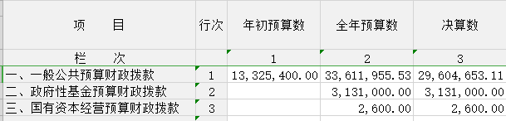
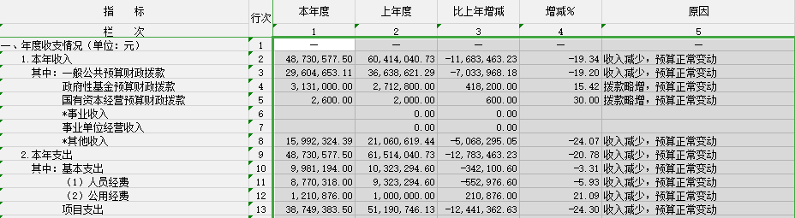

（二）收入支出预算执行情况。
当年收入支出预算执行基本情况。
1．收入支出与预算对比分析。
（1）预、决算差异情况，
项目(按功能分类) | 行次 | 年初预算数 | 全年预算数 | 决算数
栏次 |  | 4 | 5 | 6
一、一般公共服务支出 | 32 | 4,866,800.00 | 20,815,915.93 | 18,815,915.93
二、外交支出 | 33
三、国防支出 | 34
四、公共安全支出 | 35
五、教育支出 | 36
六、科学技术支出 | 37
七、文化旅游体育与传媒支出 | 38 |  | 330,000.00 | 330,000.00
八、社会保障和就业支出 | 39 |  | 2,673,874.13 | 1,573,874.13
九、卫生健康支出 | 40 | 233,100.00 | 634,500.00 | 534,500.00
十、节能环保支出 | 41 |  | 150,000.00 | 150,000.00
十一、城乡社区支出 | 42 |  | 3,271,400.00 | 3,271,400.00
十二、农林水支出 | 43 | 8,225,500.00 | 20,851,189.86 | 20,043,887.44
十三、交通运输支出 | 44 |  | 945,000.00 | 945,000.00
十四、资源勘探工业信息等支出 | 45 |  | 20,000.00 | 20,000.00
十五、商业服务业等支出 | 46 |  | 20,000.00 | 20,000.00
十六、金融支出 | 47
十七、援助其他地区支出 | 48
十八、自然资源海洋气象等支出 | 49 |  | 333,400.00 | 333,400.00
十九、住房保障支出 | 50 |  | 1,750,000.00 | 1,750,000.00
二十、粮油物资储备支出 | 51 |  | 30,000.00 | 30,000.00
二十一、国有资本经营预算支出 | 52 |  | 2,600.00 | 2,600.00
二十二、灾害防治及应急管理支出 | 53 |  | 130,000.00 | 130,000.00
二十三、其他支出 | 54 |  | 780,000.00 | 780,000.00
二十四、债务还本支出 | 55
二十五、债务付息支出 | 56
二十六、抗疫特别国债安排的支出 | 57

（2）差异原因分析。无较大差异，追加项目支出正常拨款，指标合理支付。
2．收入支出结构分析。
（1）各项收入占总收入的比重，各项支出占总支出的比重。
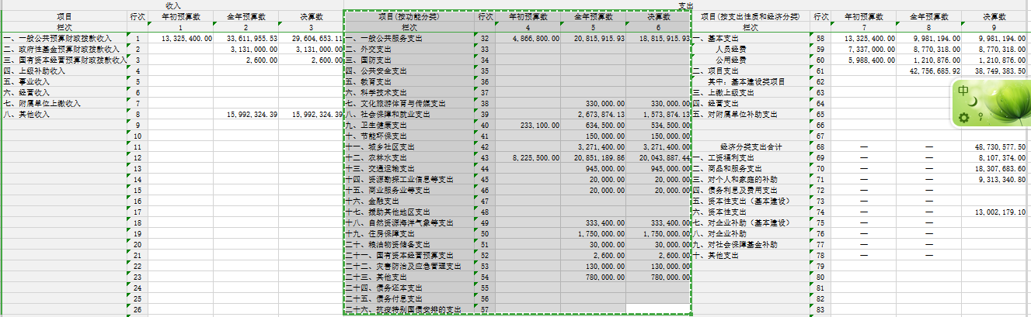
- 收入支出与上年度对比情况及原因分析。
3．支出按经济分类科目分析。
（1）“三公”经费支出情况：
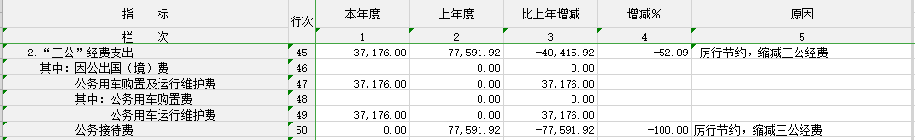
（2）会议费支出情况：
- 培训费支出情况：
- 其他对单位影响较大的支出情况。
基本为正常运行支出，无较大变动。
（5）重点经济分类支出中存在的问题及改进措施。
支出仍缺乏规范，还需加强财务制度化管理，规范收支，减少不规范合同等，规范审批支付。
- 财政拨款收入、支出分析。
5.非财政拨款收入分析。
主要为本级横向拨款。详见说明附表和附表说明。

（三）年末结转和结余情况。
无结余。
- 与预算支出相关的其他指标分析。

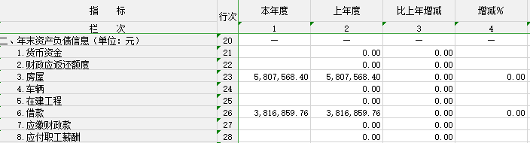
- 绩效目标完成情况。
暂未完成绩效评价，将在决算公开中公示绩效目标完成情况。
- 当年预算执行及绩效管理中存在问题、原因及改进措施。
暂未完成绩效评价，将在决算公开中公示绩效目标完成情况。
三、本年度部门决算等财务工作开展情况
（一）本单位财务管理、绩效管理、决算组织、编报、审核情况。
管理情况良好，仍需增强人员队伍，提升人员素质，加强财务规范管理。
- 本单位决算及绩效信息公开工作开展情况。
暂未完成绩效评价，将在决算公开中公示绩效目标完成情况。
- 对部门决算管理工作的意见和建议。
增强人员队伍，加强规范管理。
注：收入支出预算执行情况分析可参考部门决算分析评价表及行政事业单位财务分析指标（附后）。
附：

行政事业单位财务分析指标

一、行政单位财务分析指标
1.支出增长率，衡量行政单位支出的增长水平。计算公式为：
支出增长率＝(本期支出总额÷上期支出总额-1)×100%
2.当年预算支出完成率，衡量行政单位当年支出总预算及分项预算完成的程度。计算公式为：
当年预算支出完成率＝年终执行数÷全年预算数×100%
年终执行数不含上年结转和结余支出数。
3.人均开支，衡量行政单位人均年消耗经费水平。计算公式为：
人均开支＝本期支出数÷本期平均在职人员数×100%
4.项目支出占总支出的比率，衡量行政单位的支出结构。计算公式为：
项目支出比率=本期项目支出数÷本期支出总数×100%
5.人员支出、公用支出占总支出的比率，衡量行政单位的支出结构。计算公式为：
人员支出比率=本期人员支出数÷本期支出总数×100%
公用支出比率=本期公用支出数÷本期支出总数×100%
6.人均办公使用面积，衡量行政单位办公用房配备情况。计算公式为：
人均办公使用面积=本期末单位办公用房使用面积÷本期末在职人员数
7.人车比例，衡量行政单位公务用车配备情况。计算公式为：
人车比例=本期末在职人员数÷本期末公务用车实有数

二、事业单位财务分析指标
1.预算收入和支出完成率，衡量事业单位收入和支出总预算及分项预算完成的程度。计算公式为：
预算收入完成率＝年终执行数÷全年预算数×100%
年终执行数不含上年结转和结余收入数
预算支出完成率＝年终执行数÷全年预算数×100%
年终执行数不含上年结转和结余支出数
2.人员支出、公用支出占事业支出的比率，衡量事业单位事业支出结构。计算公式为：
人员支出比率＝人员支出÷事业支出×100%
公用支出比率＝公用支出÷事业支出×100%
3.人均基本支出，衡量事业单位按照实际在编人数平均的基本支出水平。计算公式为：
人均基本支出＝（基本支出-离退休人员支出）÷实际在编人数

此外，行业事业单位还可根据相关财务制度规定和分析需要增加相关分析指标，如：
1.财政拨款依存度, 衡量部门（单位）对财政拨款的依赖程度。
财政拨款依存度＝财政拨款收入÷收入总额×100%

